Прожекторы светодиодные общего назначения, тм «feron», серии: LL
модели: LL-400, ll-401, ll-402, ll-403
Инструкция по эксплуатации и технический паспорт
- Описание
- Прожекторы светодиодные электрические предназначены для акцентного архитектурного освещения фасадов зданий, сооружений, памятников, фоновой подсветки объектов, торгового освещения, создания световых эффектов и пр.
- Прожекторы рассчитаны на питание от сети переменного тока 185-235В. Качество электроэнергии должно удовлетворять ГОСТ Р 32144-2013.
- Корпус прожекторов изготовлен из полиамида с добавлением графена. Такой корпус прожектора хорошо отводит тепло от LED-модуля, имеет небольшой вес, высокую прочность. Оптический блок защищен закаленным силикатным стеклом, для крепления на монтажной поверхности имеется поворотная лира.
- Светодиодные прожекторы устанавливаются на поверхность из нормально воспламеняемого материала.
- Технические характеристики*
Модель | LL-400 | LL-401 | LL-402 | LL-403
Мощность | 9Вт | 12Вт | 18Вт | 24Вт
Напряжение питания | 185-235В/50Гц
Количество светодиодов | 9 | 12 | 18 | 36
Производитель светодиодов | SANAN
Цвет свечение (см. на упаковке) | 2700К, 4000К
Световой поток | 720лм | 960лм | 1440лм | 1920лм
Угол рассеивания | 30°
Рабочая температура | -40°...+40°С
Климатическое исполнение | У1
Общий индекс цветопередачи, Ra | >80
Коэффициент мощности | >0,9
Материал корпуса | Полиамид, графен
Цвет корпуса | Серый
Габаритные размеры, мм | См. на упаковке
Степень защиты от пыли и влаги | IP65
Класс защиты | II
Срок службы светодиодов | 30000ч.
Установка | На постамент
*Представленные в данном руководстве технические характеристики могут незначительно отличаться в зависимости от партии производства. Производитель имеет право вносить изменения в конструкцию товара без предварительного уведомления (см. на упаковке)
- Комплектность
- Прожектор в сборе
- Инструкция по эксплуатации
- Индивидуальная упаковка
- Меры предосторожности
- Прожектор работает от сети переменного тока с номинальным напряжением 230В/50Гц, которое является опасным. К работе с прожектором допускаются лица, имеющие группу по электробезопасности не ниже III.
- Запрещена эксплуатация прожектора с поврежденным питающим кабелем, поврежденным корпусом или без рассеивателя.
- Запрещена эксплуатация прожекторов в сетях не отвечающих требованиям ГОСТ Р 32144-2013.
- Радиоактивные и ядовитые вещества в состав прожектора не входят.
- При эксплуатации прожекторов места присоединения проводов к питающей сети должны быть дополнительно герметизированы. Степень защиты монтажной коробки или кабельного соединителя, используемых для герметизации электрических контактов должно быть не ниже IP65.
- Подключение
ВНИМАНИЕ: МОНТАЖ И ПОДКЛЮЧЕНИЕ ПРОЖЕКТОРА ОСУЩЕСТВЛЯТЬ ТОЛЬКО ПРИ ОТКЛЮЧЕННОМ ЭЛЕКТРОПИТАНИИ!!!
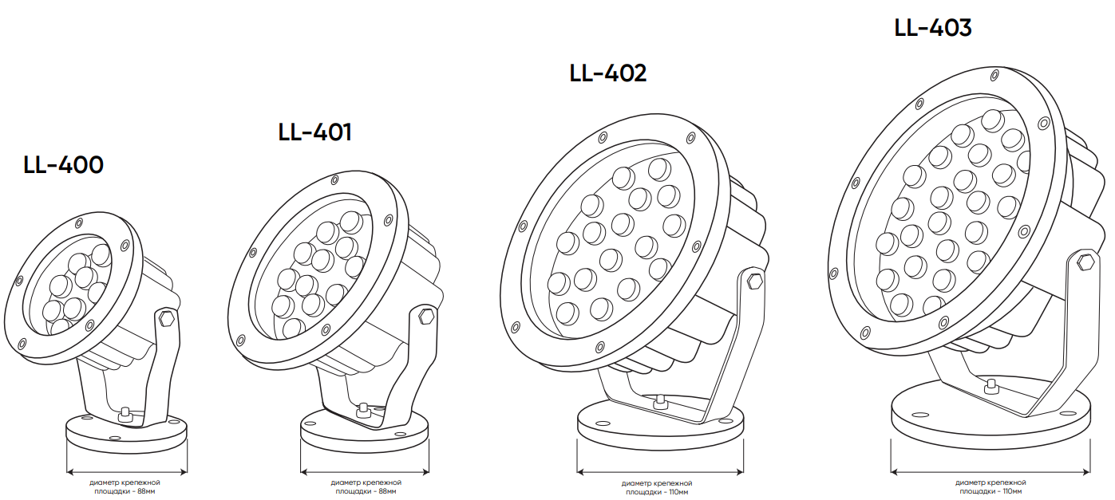
- Перед установкой прожектора убедитесь, что электрическое питание сети отключено. Подключение прожектора необходимо осуществлять через устройство защитного отключения, рассчитанное на дифференциальный ток не более 30мА.
- Помните, что при наружной установке все места электрических соединений должны быть надежно изолированы и герметизированы.
- Осуществите подвод кабеля питания к месту установки прожектора. Фаза питающего кабеля должна подаваться через защитный автоматический выключатель на 10А.
- При необходимости защитите кабель от механических повреждений, например, гофрой.
- Подключите коричневый провод прожектора к фазе (L) питающей сети, синий провод – к нейтрали (N) питающей сети.
- Включите питание.
- Эксплуатация
- Прожектор сделан законченным модулем и ремонту не подлежит.
- Протирку от пыли осуществлять по мере необходимости.
- Все работы по обслуживанию прожектора должны проводиться при выключенном электропитании.
- Возможные неисправности и меры их устранения
признаки неисправности | Вероятная причина | Метод устранения
При включении питания прожектор не работает | Отсутствует напряжение в питающей сети | Проверьте наличие напряжения питающей сети и, при необходимости, устраните неисправность
При включении питания прожектор не работает | Плохой контакт или поврежден питающий кабель | Проверьте контакты в схеме подключения и целостность питающего кабеля. При необходимости устраните неисправность
Если после произведенных действий прожектор не загорается, то дальнейший ремонт не целесообразен (неисправимый дефект). Обратитесь в место продажи прожектора.
- Хранение
Прожекторы хранятся в картонных коробках в ящиках или на стеллажах в сухих отапливаемых помещениях.
- Транспортировка
Прожекторы в упаковке пригодны для транспортировки автомобильным, железнодорожным, морским или авиационным транспортом.
- Утилизация
Прожектор утилизируется в соответствии с правилами утилизации бытовой электронной техники.
- Сертификация
Продукция сертифицирована на соответствие требованиям ТР ТС 004/2011 «О безопасности низковольтного оборудования», ТР ТС 020/2011 «Электромагнитная совместимость технических средств», ТР ЕАЭС 037/2016 «Об ограничении применения опасных веществ в изделиях электротехники и радиоэлектроники». Продукция изготовлена в соответствии с Директивами 2014/35/EU «Низковольтное оборудование», 2014/30/ЕU «Электромагнитная совместимость».
- Информация об изготовителе и дата производства
Сделано в Китае. Изготовитель: «NINGBO YUSING LIGHTING CO., LTD» Китай, No.1199, MINGGUANG RD.JIANGSHAN TOWN, NINGBO, CHINA/Нинбо Юсинг Лайтинг, Ко., № 1199, Минггуан Роуд, Цзяншань Таун, Нинбо, Китай. Филиалы завода-изготовителя: «Ningbo Yusing Electronics Co., LTD» Civil Industrial Zone, Pugen Village, Qiu’ai, Ningbo, China / ООО "Нингбо Юсинг Электроникс Компания", зона Цивил Индастриал, населенный пункт Пуген, Цюай, г. Нингбо, Китай; «Zheijiang MEKA Electric Co., Ltd» No.8 Canghai Road, Lihai Town, Binhai New City, Shaoxing, Zheijiang Province, China/«Чжецзян МЕКА Электрик Ко., Лтд» №8 Цанхай Роад, Лихай Таун, Бинхай Нью Сити, Шаосин, провинция Чжецзян, Китай. Уполномоченный представитель в РФ/Импортер: ООО «СИЛА СВЕТА» Россия, 117405, г. Москва, ул.Дорожная, д. 48, тел. 7(499)394-69-26.
Информация об изготовителе нанесена на индивидуальную упаковку. Дата изготовления нанесена на корпус светильника в формате ММ.ГГГГ, где ММ – месяц изготовления, ГГГГ – год изготовления.
- Гарантийные обязательства
- Гарантийный срок на товар составляет 2 года (24 месяца) со дня продажи. Гарантия предоставляется на работоспособность светодиодного модуля и электронных компонентов.
- Гарантийные обязательства осуществляются на месте продажи товара, Поставщик не производит гарантийное обслуживание розничных потребителей в обход непосредственного продавца товара.
- Началом гарантийного срока считается дата продажи товара, которая устанавливается на основании документов (или копий документов) удостоверяющих факт продажи, либо заполненного гарантийного талона (с указанием даты продажи, наименования изделия, даты окончания гарантии, подписи продавца, печати магазина).
- В случае отсутствия возможности точного установления даты продажи, гарантийный срок отсчитывается от даты производства товара, которая нанесена на корпус товара в виде надписи, гравировки или стикерованием.
- Если от даты производства товара, возвращаемого на склад поставщика прошло более двух лет, то гарантийные обязательства НЕ выполняются без наличия заполненных продавцом документов, удостоверяющих факт продажи товара.
- Гарантийные обязательства не выполняются при наличии механических повреждений товара или нарушения правил эксплуатации, хранения или транспортировки.
- Срок службы изделия 5 лет.


